台北市立松山高中 九十三學年度第一學期 高二社會組生命科學 期末考題目卷
一、單選題：（每題2分）
- 設一芭樂果實具有500個種子，則此果實在結實前，直接進行受精的花粉粒，至少由多少個花粉母細胞所形成？ (A)125個 (B)250個 (C)500個 (D)2000個。
- 下列何者不是種子萌發的必要條件？ (A)充足的水 (B)充足的氧氣 (C)充足的陽光 (D)適當的溫度。
- 下列哪種植物運動不是由於生長素的濃度差異所造成的？ (A)卷鬚的向觸性 (B)睡眠運動 (C)莖的向光性 (D)根的向地性。
- 附圖為羊帶來的短日照處理，甲圖表花芽，乙圖表開花，陰影處表短日照處理（甲圖內為花芽），欲證明開花激素由何處產生，宜以哪兩個裝置做為對照實驗？ (A)甲、乙 (B)乙、丙 (C)甲、丙 (D)甲、丁。
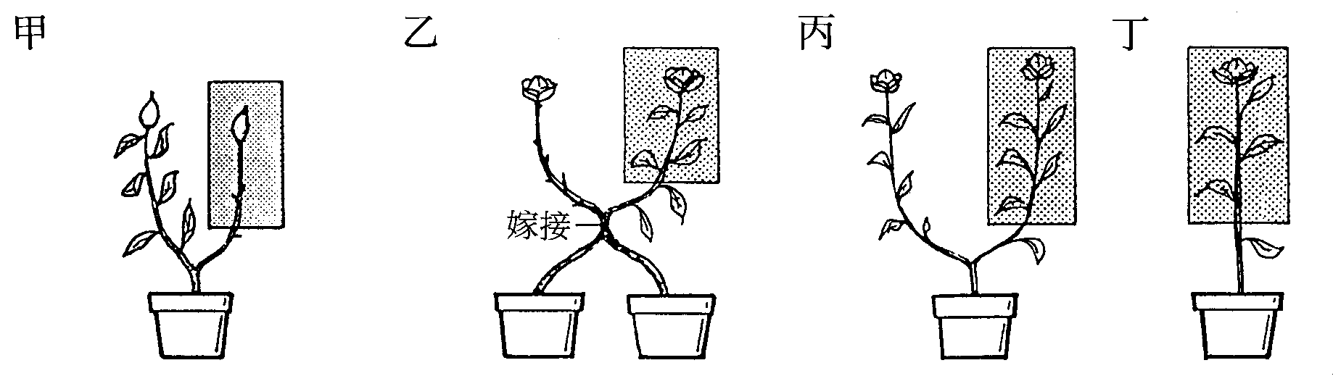
- 下列有關維管束植物演化的特徵，何者正確？ (A)配子體受到孢子體的保護愈來愈增加 (B)地上部分的構造漸漸變得與地下部分相似 (C)孢子體漸漸退化 (D)孢子體之營養變得依賴配子體。
- 小英將同一批萵苣種子，浸溼後各放100顆種子至A、B、C三個鋪有潮溼濾紙的培養皿中。其中A培養皿不照光、B組以紅光照射(波長660μm)、C組則是紅光照射後再以遠紅光(波長730μm)照射，所有培養皿都保持在相同的室溫下，數天後，三組萵苣種子的萌發率各為：A組2%、B組98%、C組15%。依據上述實驗結果，請問種子體內感受光線種類不同，並導致萌發率有所差異的物質，最可能是 (A)光敏素 (B)葉綠素 (C)生長素 (D)離層素。
- 下列何者的生殖細胞具有鞭毛？ (A)馬利筋 (B)臺灣山蘇花 (C)荷花 (D)愛玉。
- 阿才從番茄的果實中，採了一些胚已成熟的種子，為了讓這些種子簡發芽，她隨即對種子分別進行了下列四種處理方式，請依據種子萌發所需的條件推測，何者較可能達成她的目的？ (A)將種子完全浸埋在水中，照光使其在水中萌發 (B)將種子烘乾後，放在50℃的潮溼土壤中使其萌發 (C)將種子上含離層素的膠狀膜洗掉後，室溫下將其埋在潮溼的土壤中 (D)將種子的種皮和子葉去掉，放在窗邊潮溼棉花上。
- 小英為了觀察植物幼苗的生長發育情形，將豌豆種子分成兩組，分別讓它們在暗室與戶外中萌發生長，下表是她觀察這兩組豌豆種子萌發後，最初生長情形，所作的記錄。請問表中何項記載，可能錯誤，有必要重新試驗？
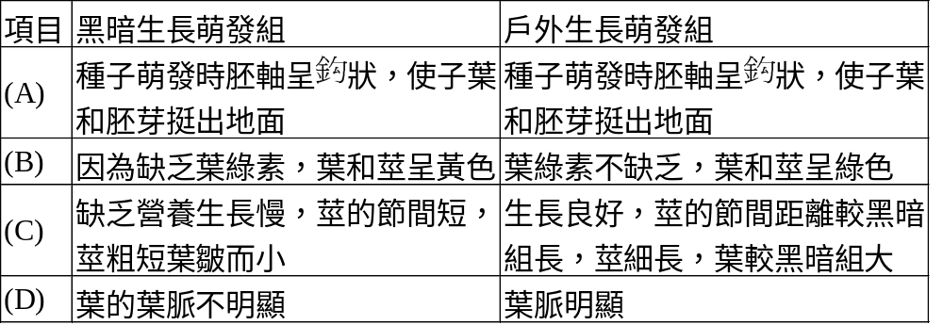
- 小郭到野外採集，就在路邊偶然間他聞到花香，原來是有種不起眼的植物開花了，仔細觀察發現缺乏花冠，你認為這種植物受粉的媒介最可能為何？ (A)水分 (B)昆蟲 (C)鳥類 (D)風力。
- 淡水紅樹林中的水筆仔是一種「胎生植物」，其種子萌發所需的養分及能量來自何處？ (A)全數來自母株 (B)全數來自種子 (C)主要來自種子，不夠時則由母株供應 (D)主要來自母株，母株不供應時，再分解自身養分。
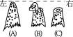
- 附圖A、B、C分別為等高的三個燕麥之芽鞘，其有關的實驗如下：A不處理，B切下頂端並移置左半側，C切去頂端，三者共同置於暗室內，經10小時後，則此三個芽鞘的高度(以其頂端相比為)： (A)A＞B＞C (B)B＞A＞C (C)C＞B＞A (D)B＞C＞A。
- 秋天時，植物果實和葉柄中甲激素的含量逐漸增加，但乙激素的含量卻逐漸減少，最後終於造成果實和葉離枝掉落；請問甲、乙兩激素較有可能為下列何者？ (A)甲為乙烯，乙為生長素 (B)甲為吉貝素，乙為離層素 (C)甲為細胞分裂素，乙為乙烯 (D)甲為生長素，乙為吉貝素。
- 下列有關被子植物生殖構造的配對，何者正確？
甲、雄配子體 (1)精細胞
乙、雌配子體 (2)花粉粒
丙、雄配子 (3)花藥
丁、雌配子 (4)子房
戊、花粉 (5)卵細胞
己、果實 (6)胚囊
(A)甲－(3)；乙－(4)；丙－(1)；丁－(5)；戊－(2)；己－(6) (B)甲－(2)；乙－(6)；丙－(1)；丁－(5)；戊－(3)；己－(4) (C)甲－(1)；乙－(5)；丙－(3)；丁－(4)；戊－(2)；己－(6) (D)甲－(2)；乙－(6)；丙－(3)；丁－(4)；戊－(1)；己－(5)。
- 胡蘿蔔屬於叢生（rosette）植物，因為它們在第一年產生叢生的葉片，以便提供養分儲存於根部，如果此植物留在田中過冬，根及莖頂仍將存活下來，直到下一年的夏天，它將長出莖及葉，隨後開花、結果、產生種子，而後死亡。然而，仍有可能維持此植物存活並生長多年而不開花，何種處理是合適的？ (A)每二個月噴一次吉貝素 (B)養在溫室中，維持常溫20℃ (C)種在非常貧瘠的土壤中 (D)每年秋天把它挖出，置於冰箱內過冬 (E)在夏天結束後，葉子枯萎前，切除之。
- 附圖為非常簡略的被子植物生活史的模式圖。A、B分別代表二倍數、單倍數染色體的多細胞體。何者正確？(A)A代表配子體 (B)減數分裂係發生在圖中的B→D之間 (C)受精作用係發生在圖中的A→C之間 (D)種子的形成係在圖中的D→A之間。
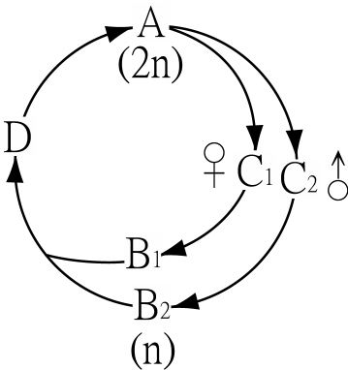
- 若某植物光周期中的黑暗期被短暫的照光中斷，結果開花植物仍然開花，則它較不可能為 (A)長日照植物 (B)短夜植物 (C)短日照植物 (D)中性日照植物。
- 下列何種植物激素對生長素或吉貝素都有拮抗作用 (A)NAA (B)細胞分裂素 (C)乙烯 (D)離素。
- 玉米種子萌發時﹐胚芽出土主要受何種構造保護？ (A)種皮 (B)果皮 (C)托葉 (D)芽鞘。
- 某核電廠輻射外洩，為了偵測輻射汙染的影響範圍，科學家選擇土馬騌當作偵測對象，經由調查土馬騌的性狀突變情形來界定輻射汙染的影響範圍，若已知土馬騌生活史中，各時期體內的基因對同一輻射量的反應皆相同，則選定生活史中下列哪一種形體作為調查對象，較易觀察到受輻射汙染後的突變情形，因而能較精確的測量出輻射汙染的範圍？ (A)胚 (B)雌、雄配子體 (C)成熟的孢子體 (D)合子。

二、多選題：（每題3分）
- 下列有關生殖的敘述，哪些正確？ (A)生殖過程中，有受精作用發生者，稱為有性生殖 (B)有性生殖所產生的新個體和親代不完全相同 (C)香蕉通常以種子來繁衍子代 (D)馬鈴薯以塊根上的芽眼繁殖 (E)蕨類的孢子生殖是一種有性生殖。
- 若附圖甲~戊的五種植物其臨界日照都是13小時，斜線部分表光照處理，則圖中黑線代表黑暗處理，下列五種植物哪些會開花？ (A)短日照植物甲 (B)長日照植物乙 (C)短日照植物丙 (D)短日照植物丁 (E)短日照植物戊。
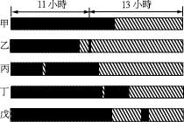
- 可應用於植物組織培養的植物激素有哪些？ (A)生長素 (B)吉貝素 (C)細胞分裂素 (D)乙烯 (E)離素。
- 在生殖方面，綠色植物登上陸地之前的準備是 (A)異形配子的產生 (B)卵在雌性生殖器官內受到保護 (C)精子無鞭毛 (D)合子在雌性生殖器官內曾短暫停留 (E)孢子體受到保護。
- 根據附圖，下列敘述何者正確？ (A)芽對植物生長素的反應，比根靈敏 (B)對莖適宜的生長素濃度，卻會抑制根的生長 (C)只要調到適宜的濃度時，植物生長素可促進對根、莖、芽的生長 (D)使用適宜濃度的植物生長素，可促進芽的生長，而不抑制根的發育 (E)使用植物生長素，只有莖長得最好，根長不好。
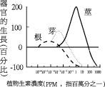
- 有一被子植物的雌株為6n，雄株為2n，受精發育後 (A)果皮為3n (B)子葉為4n (C)胚乳為7n (D)胚為4n (E)子代植株為5n。
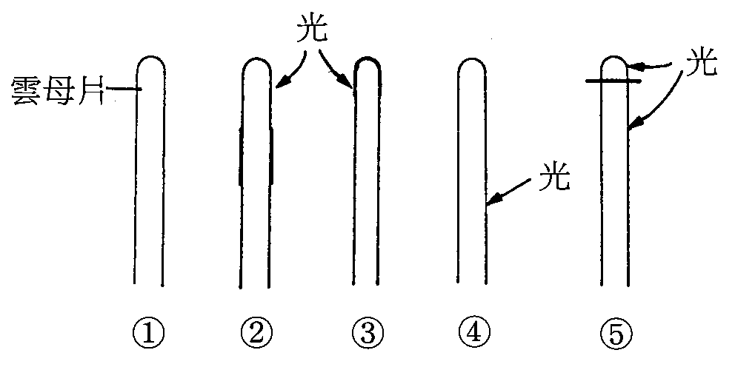
- 利用培植於暗室約長3cm的燕麥芽鞘，於暗室中做下列實驗處理：實驗1、於芽鞘尖端約3mm下方左側插入雲母片；2、於芽鞘尖端3mm下方之部分包以錫箔，由右側照光；3、自芽鞘尖端至3mm部分包以錫箔，由左側照光；4、於芽鞘3cm之右側基部照光；5、於芽鞘尖端3mm處切斷，中間夾以瓊脂片，由右側照光。經5小時後觀察結果哪些組之幼苗有彎曲生長發生？ (A)1 (B)2 (C)3 (D)4 (E)5。
- 下列有關種子的敘述，何者正確？ (A)是由胚珠發育而來 (B)內含有末成熟的孢子體 (C)必須經由雙重受精作用才能發育 (D)種皮通常是由子房壁發育形成 (E)稻米等單子葉種子，子葉完全退化。
- 下列有關開花與種子萌芽的敘述，何者正確？ (A)葉片是植物感受春化作用的部位 (B)短日照植物生長於比其臨界日照短的光周期下，才能開花 (C)種子內的胚，包括有儲存養分的胚乳 (D)種子中的離素，使某些種子雖在適宜環境下，仍不能萌芽 (E)野生的菊花多在秋天開花。
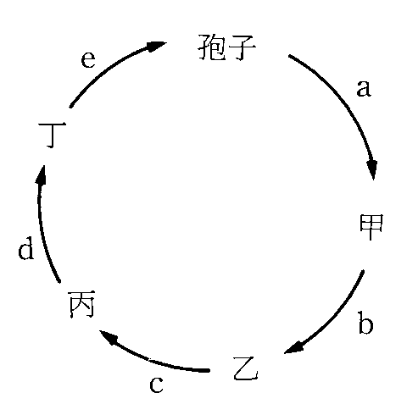
- 下列有關種子植物荷爾蒙的敘述，何者正確？ (A)室內植物地上部向窗外彎曲生長，是因為靠窗一側的莖含有較低量的細胞分裂素 (B)單子葉植物的胚，若不能產生吉貝素就不能萌芽 (C)在黑暗中生長的馬鈴薯幼苗，沒有光敏素 (D)在秋季可利用燈光延長光照時間，以促成菊的植株開花 (E)有些植物其種子經低溫處理後，有助以後的開花。
- 下列有關開花植物生殖器官的敘述，何者正確？ (A)花的構造由外而內包括萼片、花瓣、雄蕊與雌蕊 (B)花若僅有雄蕊者，稱為雄花 (C)雌蕊由子房、花柱與柱頭構成，子房內有一個或多個胚珠 (D)一個胚珠發育成一個種子 (E)果實通常由一個或多個子房發育而成。

- 附圖為植物世代交替的模式圖，何者正確？ (A)生活史中，減數分裂發生在c階段 (B)無性世代的第一個細胞為甲 (C)生活史中，丁具2n染色體的個體 (D)生活史中，遺傳變異發生在c、e階段 (E)若「甲」具13條染色體，則由「甲」經「b」產生的「乙」有一種不同的遺傳組合。
- 下列有關植物胚的敘述，何者正確？ (A)利用營養器官繁殖的植物，無法開花因此不會具有胚 (B)胚是種子植物特有的構造，能抵抗不適宜環境 (C)雙子葉植物種子胚內不含胚乳，因此其種子不是經由雙重受精發育而來 (D)種子植物的胚含有大量葉綠素，故種子需要在有光的環境下才會萌發 (E)種子發芽時，胚根突破種皮，隨後發育成初生根。
- 下列生物何者之生活史中，具有雙重受精的特徵？ (A)竹子 (B)水蘊草 (C)檳榔樹 (D)蘇鐵 (E)椰子樹。
- 下列有關植物激素功能的敘述，何者錯誤？ (A)吉貝素有春化作用促進開花的功能 (B)離層素在未成熟的果實中的含量較成熟果實中多 (C) 果農進行高接梨嫁接時，可於接口處塗抹生長素，以促進形成層細胞分裂 (D)乙烯不但會促進果實的成熟也會促使葉子老化掉落 (E)光敏素是一種激素，可刺激植物生長。
- 依附圖將下列正確的敘述選出 (A)細胞分裂素可促進乙的生長 (B)己由果皮及種皮癒合而成 (C)乙、丙、丁遺傳組合完全相同 (D)GA可促進酵素的產生，以分解甲之養分 (E)促進丙與戊生長的IAA濃度不同，前者濃度較大。
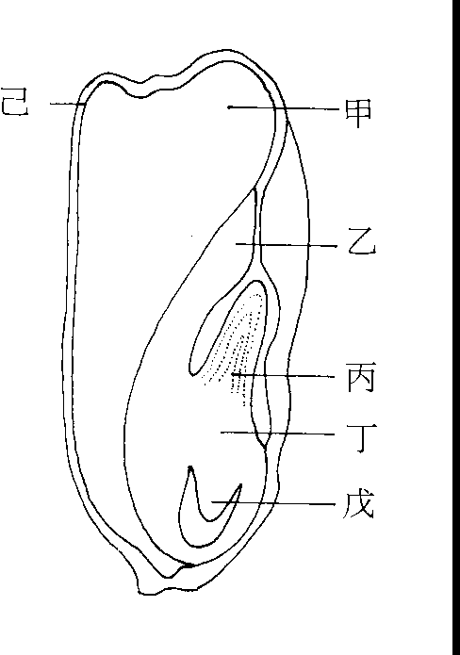
- 下列種子植物的特性中，哪些與其在陸地上占優勢有關？ (A)種子植物的精子不具鞭毛，精卵結合不需以水為媒介 (B)細胞在缺氧狀態下可進行無氧呼吸 (C)具有發達的維管束，可長得很高大 (D)世代交替退化，生活史中只出現一次基因重組的機會，以防止基因變異 (E)可利用孢子進行無性生殖。
- 附圖是某植物開花的光周期性圖，下列敘述何者正確？ (A)就植物開花的光周期而言，此植物屬於長日照植物 (B)此植物臨界日照時間為14小時 (C)對植物是否開花來說，黑暗期的長短比光照期來的重要 (D)由此圖可推知，所有的植物大都在春夏兩季開花 (E)用來感受光周期變化的部位，主要位於植物體莖頂分生組織的細胞中。
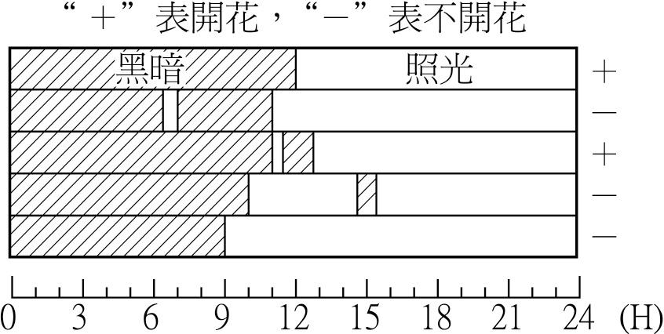
- 種子的哪些部分，其遺傳物質完全相同？ (A)種皮 (B)胚芽 (C)胚根 (D)子葉 (E)胚乳。
- 下列有關植物運動的敘述，何者正確？ (A)植物體沒有神經系統，不會對環境的刺激產生反應 (B)向性是植物的組織生長不均所引起的 (C)膨壓運動與植物的生長無關 (D)植物的睡眠運動是因為日夜光照差異，造常生長差異所引起的 (E)植物的捕蟲運動是一種膨壓運動

台北市立松山高中 九十三學年度第一學期 高二社會組生命科學 期末考答案卷
1.  A | 2.  C | 3.  B | 4.  C | 5.  A | 6.  A | 7.  B | 8.  C | 9.  C | 10.  D
11.  B | 12.  A | 13.  A | 14.  B | 15.  B | 16.  D | 17.  C | 18.  D | 19.  D | 20.  B
21.  AB | 22.  ABDE | 23.  AC | 24.  ABD | 25.  BCD | 26.  BCD | 27.  ABE | 28.  AB | 29.  BDE | 30.  BE
31.  ABCDE | 32.  CDE | 33.  E | 34.  ABCE | 35.  BE | 36.  ABCDE | 37.  AC | 38.  BC | 39.  BCD | 40.  BCE

